THẦY TRÒ TRƯỜNG THPT NGUYỄN HỮU CẢNH TÍCH CỰC HIẾN MÁU NHÂN ĐẠO DỊP TẾT 2021.

Thực hiện chiến dịch "Vận động hiến máu tình nguyện dịp Tết Nguyên đán Tân Sửu 2021" và “Ngày hội hiến máu tình nguyện” năm 2021 thành phố Biên Hoà, thầy trò Trường THPT Nguyễn Hữu Cảnh đã tích cực tham gia hiến máu.
Đoàn trường Trường THPT Nguyễn Hữu Cảnh vừa phối hợp với Ban chỉ đạo vận động hiến máu tình nguyện thành phố Biên Hoà, Hội chữ thập đỏ Trường THPT Nguyễn Hữu Cảnh tổ chức hiến máu tình nguyện, với sự tham gia hưởng ứng nhiệt tình của hơn 200 đoàn viên thanh niên học sinh.
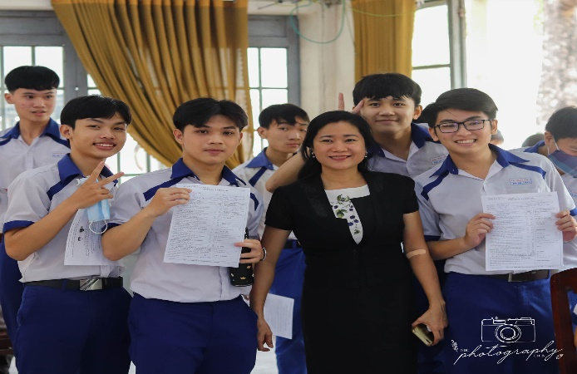
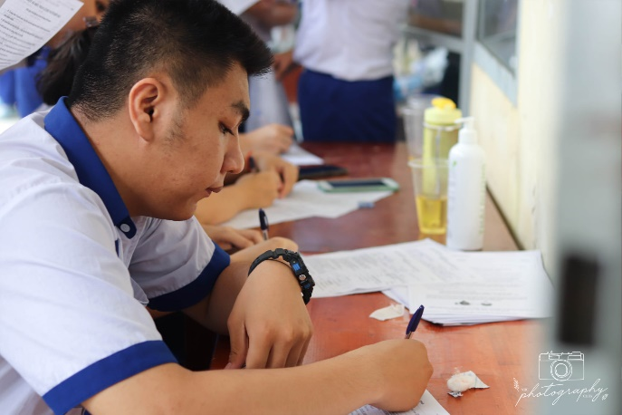
Thầy trò Trường THPT Nguyễn Hữu Cảnh đã tham gia trên tinh thần "Mỗi giọt máu cho đi, một cuộc đời ở lại". Kết quả đã thu được 188 đơn vị máu.

Đông đảo các bạn đoàn viên thanh niên học sinh đăng ký tham gia hiến máu.
Cô Hoàng Thị Long Anh, đại diên Hội chữ thập đỏ cho biết, trong những năm
qua, Thầy trò Trường THPT Nguyễn Hữu Cảnh nói riêng, đoàn viên, hội viên nữ công, các thầy cô trong nhà trường nói chung đã tích cực tham gia phong trào hiến máu tình nguyện.
Thông qua hoạt động hiến máu tình nguyện nhằm góp phần giáo dục truyền thống đoàn kết, tương thân, tương ái, thương người như thể thương thân của dân tộc Việt Nam, cũng như ý nghĩa và lợi ích của việc hiến máu cứu người đến các bạn đoàn viên thanh niên học sinh nhà trường.
"Qua đó, không ngừng nâng cao nhận thức của đoàn viên thanh niên học sinh trong toàn trường về hoạt động hiến máu nhân đạo tình nguyện, góp phần đảm bảo lượng máu đáp ứng yêu cầu trong cấp cứu và điều trị bệnh", Cô Long Anh chia sẻ.
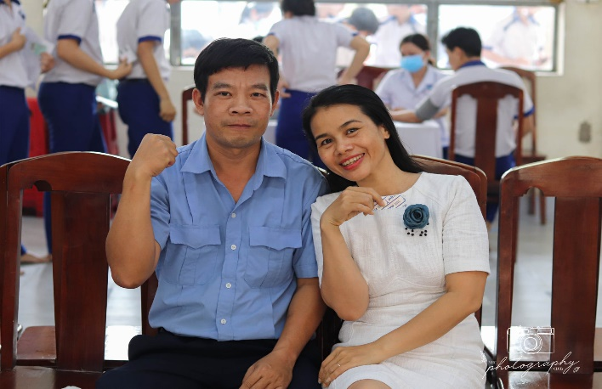
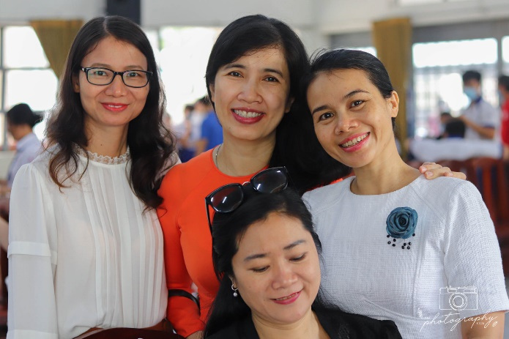

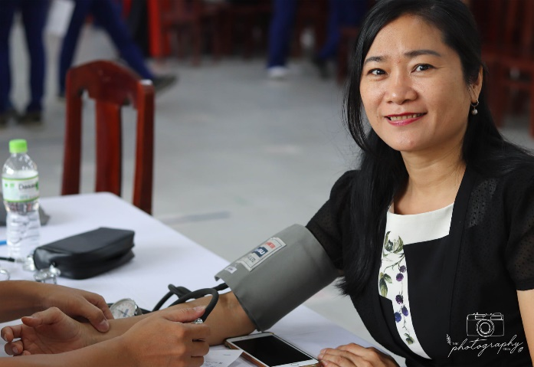
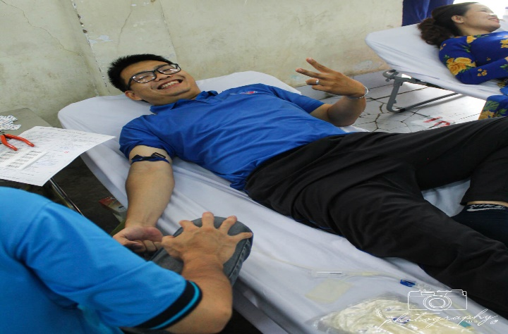

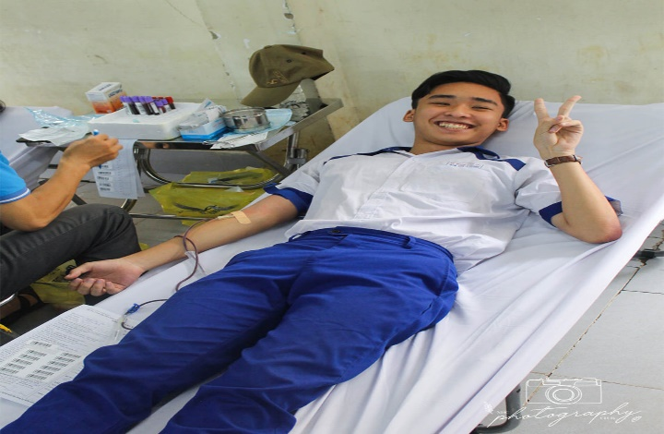
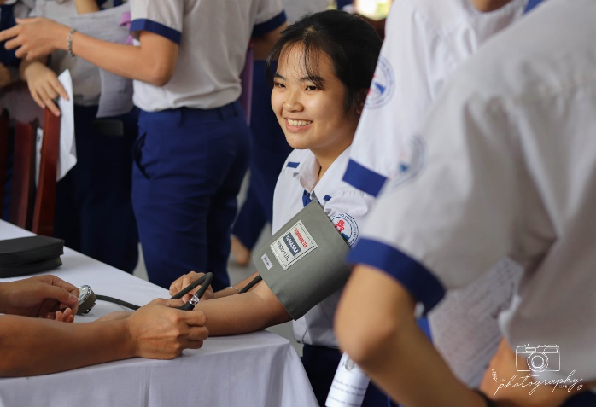
Quý thầy cô giáo và cán bộ công nhân viên nhà trường tham gia hiến máu.

Các bạn học sinh tự tin và thoải mái trong quá trình tham gia hiến máu.

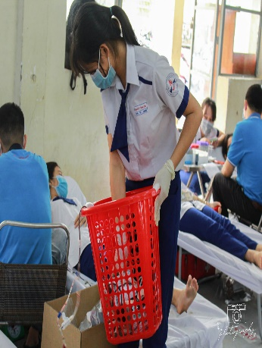
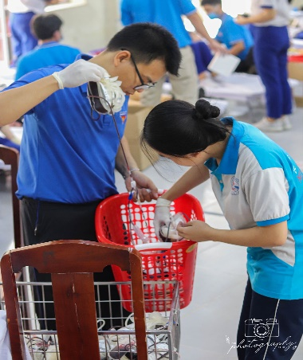
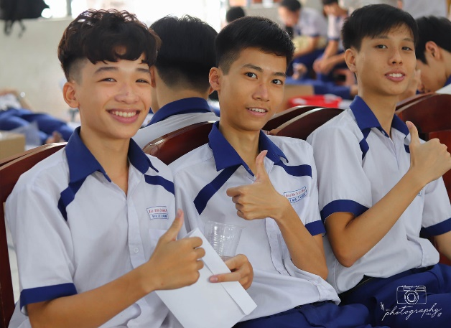
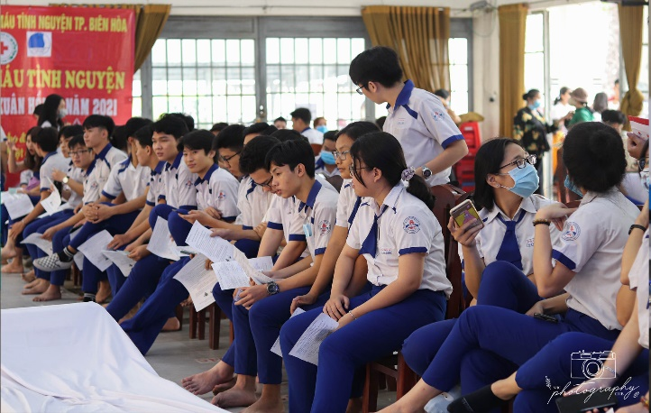
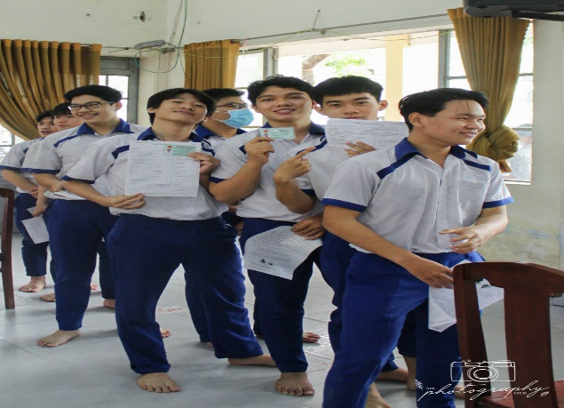

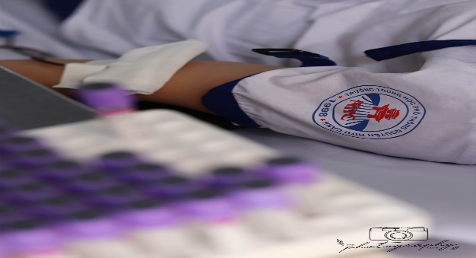
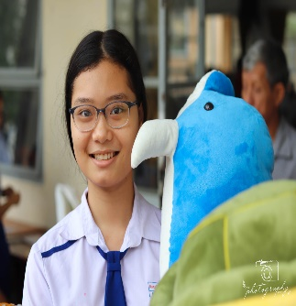
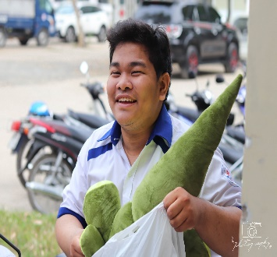
Trong ngày 22.01.2021 Thầy trò Trường THPT Nguyễn Hữu Cảnh đã hiến được 188 đơn vị máu.
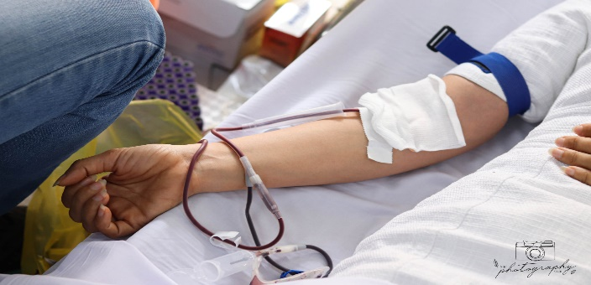
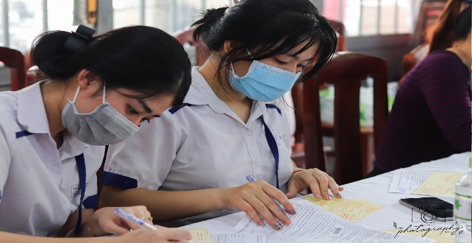

Ngày hội hiến máu tình nguyện kết thúc tin rằng ngoài những món quà dễ thương mang về, mỗi đoàn viên học sinh trường THPT Nguyễn Hữu Cảnh sẽ có thêm những bài học ý nghĩa về tinh thần tương thân tương ái của dân tộc Việt Nam. Ý thức rõ ràng hơn về vai trò và trách nhiệm của thế hệ trẻ đối với đất nước trong tương lai ./.

